Tulcán , 26 de noviembre del 2021

Lcda. Sara Guerrón
DIRECTOR DE CARRERA DE ENFERMERIA EXTENSION TULCAN
De mi consideración. –

Enviándole un cordial y afectuoso saludo a la vez me permito augurarle mejores días en tan delicadas funciones, las cuales las desempeña muy acertadamente.
El motivo de la presente es para informar los resultados del proceso de seguimiento de graduados el cual fueron en su totalidad satisfactorios ya que en su mayoría se pudo evidenciar la calidad en la formación académica y moral que han recibido por parte de la carrera de enfermería hasta el momento actual en la inserción laboral.

Adjunto el informe final

Por la favorable atención le anticipo mis agradecimientos.

Atentamente

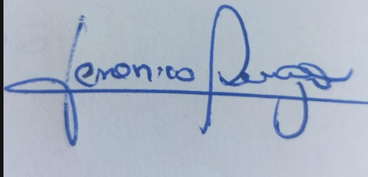
Docente de enfermería

Tulcán, 10 de Diciembre del 2021

DOCENTES DE LA CARRERA DE ENFERMERIA
Presente. -

Enviándole un cordial saludo a la vez me permito convocarles a reunión a la Unidad Académica de la Carrera por motivo de socialización del Informe de Seguimiento a Graduados, a realizar el día 13 de diciembre del del 2021 a las 9 am vía online.
Por la favorable atención le envío mis agradecimientos.
Adjunto el informe final

Atentamente

Lcda. Sara Guerrón
Coordinadora de la carrera de enfermería extensión Tulcán

